第7课 抗击八国联军 教案

一、课标内容
知道义和团运动和抗击八国联军侵华的史实；结合《辛丑条约》的主要内容，分析《辛丑条约》对中国民族危机全面加深的影响。

二、学情分析
八年级学生已初步掌握了一些学习历史的基本方法，能够自己通过阅读、观看影视作品等方式独立地了解一些历史事件的大致情况，但是仅局限于感性认识，缺乏理性认识。由于本课的内容在课程标准中既有识记层次的要求，又有运用层次的要求，教师要注意引导学生采用自主学习与合作探究学习相结合的方式，在了解八国联军侵华史实的同时，深入分析《辛丑条约》对中国民族危机全面加深的影响。

三、教材分析
本课是第二单元的最后一课，中国的主权和国家尊严再一次遭到破坏。由于社会制度的落后和清王朝的腐败，虽然发生了义和团运动，中国人民进行了顽强的抗争，但中国的民族危机仍然继续加深。《辛丑条约》的签订，使中国人民陷入苦难的深渊。因此本课在教材中的地位举足轻重，让八年级学生深入认识八国联军侵华战争这一重大历史事件并从中吸取教训是非常必要的。

四、教学目标
1.核心素养：历史学科五大核心素养分别是唯物史观、时空观念、史料实证、历史解释、家国情怀。本课教学活动主要通过讲解、自主学习、课堂探究讨论的方式，进行问题探究教学，以此培养学生史料实证、历史解释的核心素养。
2.学习目标
目标1：初步了解本课教材内容，并记录疑惑点，培养自主学习及发现问题的能力。
目标2：自主学习，回顾上节课所学内容，说出义和团兴起的背景及发展过程；小组合作讨论，分析义和团运动的口号及其进步与局限性。培养分析概括问题的能力。（重点）
目标3：说出八国联军侵华的时间、参与国；观察课件中图片，说出侵华的过程，认识到帝国主义侵华的罪行，落后就要挨打的道理。（重点）
目标4：阅读教材，记住《辛丑条约》签订的时间；小组合作讨论：列举《辛丑条约》的内容，分析其对中华民族造成的严重危害。通过回顾所学知识，将《南京条约》、《马关条约》《辛丑条约》对比分析，理解中国一步步沦为半殖民地半封建社会的过程。（重点、难点）

五、教学活动

1.课堂导入
师：展示八国联军侵入北京图。
这幅图片是八国联军侵华战争中，八国联军于1900年8月占领北京后，在北京进行抢劫财物、杀人放火、侮辱妇女等罪行的真实写照。你知道八国联军为什么要占领北京城吗？清政府战败后又签订了哪一丧权辱国的条约，对中国造成了怎样的影响？在八国联军的炮火下，中国人民进行了怎样的抵抗？

2.讲授新课
出示学习目标，指引学生学习。

（1）目录
（PPT呈现）本课三个子目：义和团运动、抗击八国联军、《辛丑条约》的签订。

（2）自主学习
结合电子教材或者教材，自主学习本课知识，并将疑惑点问题记录反馈老师。
反馈指导：学生自主学习，教师巡视，处理学生自主学习反馈问题。

（3）合作探究
- 义和团运动——讲授法
出示任务：任务一：【小组探究】阅读教材第32—33页，回答下列问题。
问题1.义和团运动兴起的背景、义和团的组成部分？
问题2.说出义和团发展的过程，义和团的口号及其进步、局限性？
学生回答，教师补充讲解。
生1：19世纪末，帝国主义侵略的加剧和外国传教士活动的猖獗
教师：甲午中日战争中国故败，被迫与日本签订《马关条约》。《马关条约》的签订使中国丧失了大片的领土和主权，最重要的一点是刺激了西方列强瓜分中国的野心，从而导致了帝国主义瓜分中国狂潮的到来。
列强不仅对中国实行了军事、政治、经济侵略，还有文化上的侵略，传教就是其中的一个重要表现。在不平等条约的保护下，列强在中国修建教堂。他们以传教为名，实则为其政治、经济侵略服务。一些外国传教士欺压中国人民，最终遭到中国人民的反杭，爆发了轰轰烈烈的义和团运动。
提问：义和团是由什么发展而来的？
学生：义和团由山东、直隶一带的义和拳、民间秘密结社、练拳习武的组织组成，后来发展成为具有广泛群众性的反帝斗争组织。
多媒体出示问题：阅读教材相关史事及教材正文部分，说出义和团运动的发展过程。
学生回答，教师总结。
政策：清政府招抚义和团，并承认其合法地位
斗争：
- 粘贴文告，揭露帝国主义的侵略罪行
- 捣毁教堂、拆毁铁路、砍断电线，表达对外国侵略者的愤怒。
成就：到1900年，义和团控制了京津地区。
多媒体出示问题：阅读教材33页第二段，说出义和团运动的口号及其进步与局限性。
教师：义和团在反帝斗争的同时，提出了自己的口号。
出示任务：任务二：小组合作讨论：阅读教材33页第二段，分析义和团运动的口号及其进步与局限性。
生：口号是扶清灭洋。
扶清：反映了义和团是爱国性，但是也说明了义和团对清政府的本质认识不清，对它抱有幻想。
灭洋：鲜明的表达了中国人民反抗帝国主义的斗争意志，但具有盲目的排外性。
教师补充：进步性：鲜明地反映出中国人民反对帝国主义、挽教民族危亡的强烈要求和愿望，反映了国主义和中华民族的矛盾已成为主要矛盾，扩大了义和团反帝爱国运动的群众基础。
局限性：“扶清”使义和团在斗争中放松了对清政府的警惕。“灭洋”又表现出笼统的排外主义。
设计意图：培养学生辩证地分析问题和解决问题的能力。
过渡：义和团的发展杜大，沉重打击了帝国主义列强在华的利益。引起了外国侵略者的极大仇视和恐慌。这也是八国联军侵华的背景。
- 抗击八国联军（讲授法）
阅读教材第33—34页，回答下列问题。
问题1.八国联军侵华的直接原因、时间、八国联军参与国？
问题2.八国联军侵华的过程及结果？
学生回答，教师讲解补充。
生1：直接原因：镇压义和团运动。
生2：时间：1900年6月。
八国联军参与国：英、美、俄、日、法、德、意、奥
多媒体出示问题及图片：阅读课本后将照片按照先后顺序排好，并简单说一下经过。
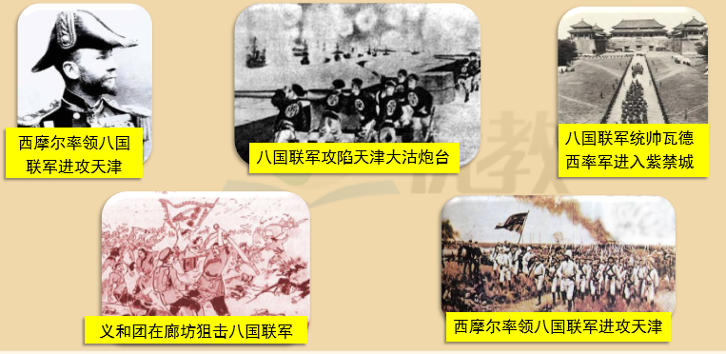
学生讲述：略。
多媒体出示问题：北京沦陷后，清朝统治者是如何应对的？义和团运动的结果如何？
生1：慈禧太后西逃，下令剿杀义和团，并请求八国联军“助剿”。
生2：义和团运动在中外反动势力的联合镇压下失败了。
多媒体出示慈禧太后西逃、八国联军杀害义和团团民图片。帮助学生记忆理解知识。
教师：八国联军攻陷北京后，设联军司令部，对北京实行各国分区占领，军队甚至公开抢劫三天。八国联军在北京犯下了滔天罪行，烧、杀、抢、掠无恶不作。
出示：联军进入大清门，堆满珍宝文物的宫室苑囿被洗劫一空图片、战争后满目废墟的北京图片，巷战后的街道图片，北京城在八国联军的炮火下燃烧图片
设计意图：让学生直观了解八国联军的侵华罪行，激发学生的奋发之心。
过渡：八国联军进人北京后，肆无忌惮地烧、杀、抢、掠，犯下了滔天罪行。
之后，八国联军又强迫清政府签订了不平等条约一一《辛丑条约》。《辛丑条约》规定了哪些内容，它的签订对中国社会造成了什么影响，让我们一起学习下一子目。
- 《辛丑条约》的签订（讲授法）
出示任务：任务三：【小组探究】阅读教材第35页，回答下列问题。
问题1.《辛丑条约》签订的时间、主要内容，影响。
教师：1901年9月7日清政府与德、俄、英、法等十一个帝国主义国家签订了空前丧权辱国的《辛丑条约》。
多媒体出示问题：
小组合作讨论：列举《辛丑条约》的内容，分析其对中华民族造成的严重危害。
学生边回答，教师边出示答案。并引导学生分析出其危害。
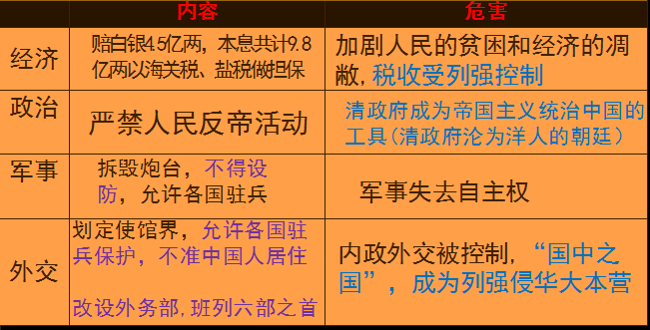
设计意图：培养学生归纳、分析问题的能力。
教师：《辛丑条约》的签订对中国社会产生了重大影响。清政府完全沦为帝国主义的侵华工具，中国完全沦为半殖民地半封建社会。
过渡：同学们，《辛丑条约》的签订使中国完全沦为半殖民地半封建社会。我们一起回顾一下之前学过的内容，想一想中国是怎么一步步沦为半殖民地半封建社会的。
出示任务：任务四：对比四次战争，思考：中国怎样逐步沦为半殖民地半封建国家的
学生回答，教师总结。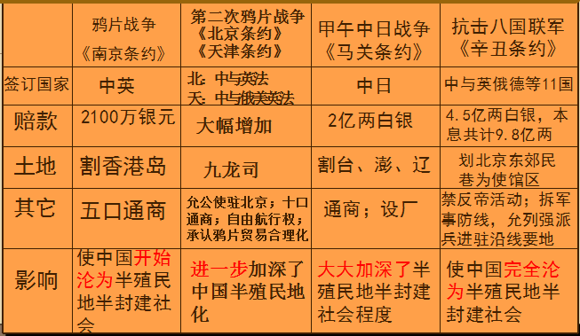

（4）课堂小结
各国列强对中国的侵略，激起了人民的反抗，义和团反帝运动兴起。由于义和团运动威胁了帝国主义列强的在华利益，八国联军于1900年春发动侵华战争，最终侵入北京城，进行烧杀抢掠。昏庸无能的清政府战后被迫与列强签订了丧权辱国的《辛丑条约》，中国完全沦为半殖民地半封建社会。让我们深切地体会到落后就要挨打。作为学生的你们，要从历史中吸取教训，努力学习，为自己、为祖国努力。

六、板书设计

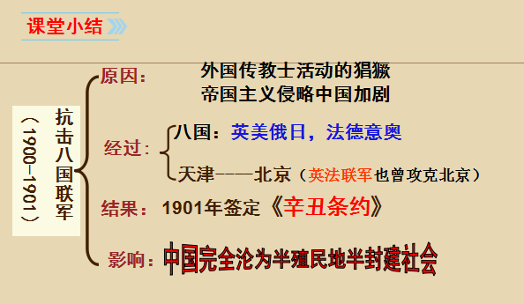

七、教学反思
本节课讲述的是抗击八国联军的斗争史，要突出“抗击”二字，以展现中国人民在面对外敌侵略时的不屈抗争精神。通过启发式教学，让学生了解义和团运动的抗争历程，辩证地认识“扶清灭洋”的局限性和进步性。同时，要清楚《辛丑条约》的影响，以及中国沦为半殖民地半封建社会的过程，以凸显历史的先后联系性和关联性。

